Model | S270E75R
Moc | 7,5 kW
Posuw | Regulowany w zakresie m/min
Zasilanie | 400 V/50 Hz,16 A CEE
Szerokość robocza | 270 mm
Wydajność | Do 130 m²/h na betonie
D x SZ x W w mm | 1.250 x 390 x 1.050
Waga | 166 kg
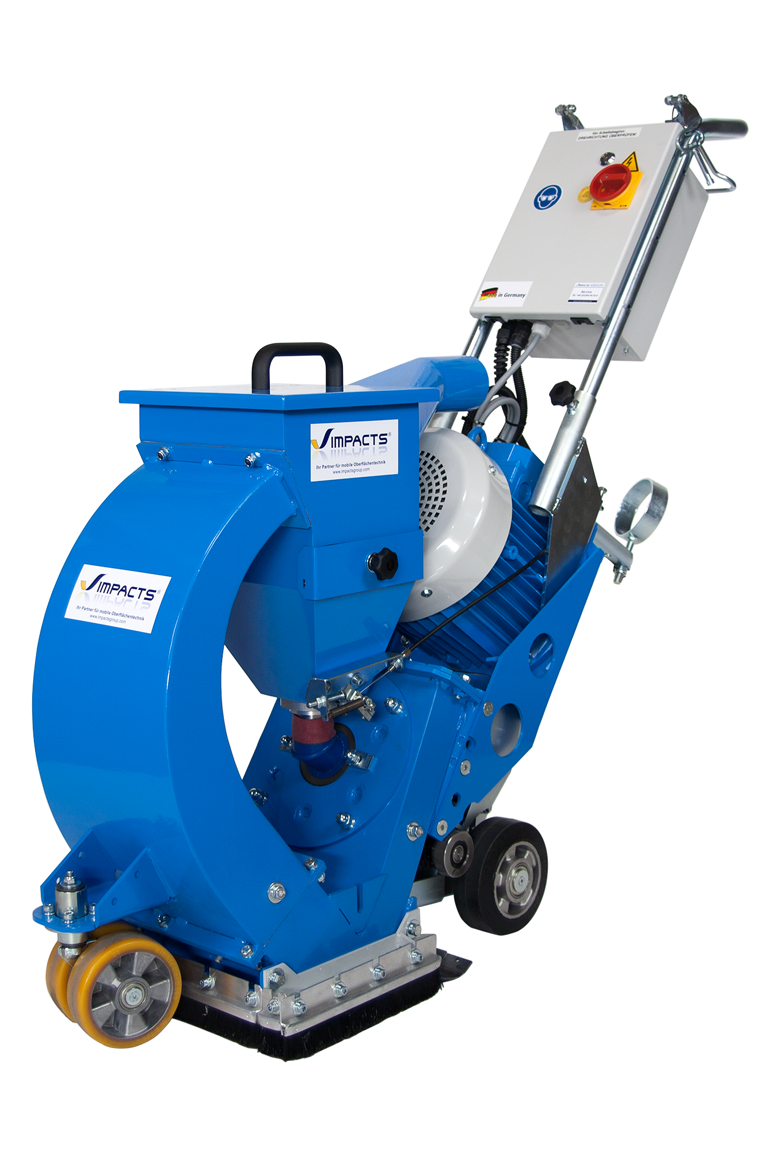
- Wyprodukowano w całości w Niemczech.
- Najwydajniejsza w swojej klasie.
- Całkowicie bezpyłowa praca.
- Zoptymalizowana waga.
- Łatwość w manewrowaniu.
- Bardzo dobra separacja.
- Regulowana wyskość uchwytu z czytelnym panelem sterowania.
- Możliwość śrutowania przy samej ścianie

Śrutownica IMPACTS STREAMER S410E to bardzo kompaktowa a zarazem potężna maszyna do obróbki małych i średnich, poziomych powierzchni.
Maszyna wyposażona jest w system pozwalający na śrutowaniu przy samcyh ścianach.
W celu uzyskania optymalnej wydajności, rekomendujemy użytkowanie wraz z odkurzaczem DUSTCOM DC3003GP.

zalety

STREAMER S270E75R

SPECyfikacja

IMPACTS GmbH
Klicken Sie hier, um Text einzugeben.

